一張紙撕100次之後有多高 ?
假 若 有 一 張 足 夠 大 的 紙 , 先 將 紙 撕 開 兩 半 , 疊 起 來 ; 再 將 疊 起 的 兩 張 紙 撕 開 兩 半 , 得 到 四 張 紙 ; 又 將 這 四 張 紙 疊 起 , 撕 開 兩 半 , ..... 如 此 做 了 撕 開 又 再 疊 起 的 動 作 100 次 . 你 可 知 道 這 疊 紙 最 後 有 多 高 嗎 ?
你認為是下列哪一個答案呢(可能沒有)?
首 先 算 一 算 撕 了 100 次 之 後 有 多 少 張 紙 然 後 再 計 算 厚 度.
不 難 知 道 最 後 共 有 紙 2¹⁰⁰ 張. 因為
2¹⁰ | = | 1024
2¹⁰⁰ | = | (2¹⁰)¹⁰
 | > | 1000¹⁰
 | = | 10³⁰
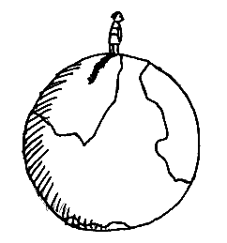
以 每 一 千 張 紙 厚 1 公分 算 (平 常 用 的 紙 要 比 這 厚 得 多 呢 !!!).
10³⁰ 張 紙 的 高 度 為
= | 10²⁷ 公分
= | 10²⁵ 公尺
= | 10²² 公里
10²² 公里有多高 ? 請參考下列的資料吧!!
地 球 的 直 徑 | 12 800 公里
月 球 與 地 球 的 平 均 距 離 | 384 400 公里
地 球 與 太 陽 的 平 均 距 離 | 1.5×10⁸公里
冥 王 星 與 太 陽 的 平 均 距 離 | 6 ×10⁹公里
太 陽 至 銀 河 系 中 心 的 距 離 | 3 × 10¹⁷ 公里

